# Mini Projet : Vos livres



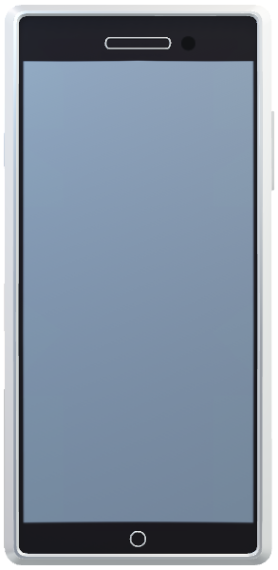

Table des matières

Mini Projet : Vos livres 1

Contexte du projet : 3

Présentation du projet : 3

Les contraintes : 4

Répartition des tâches : 4

Diagramme de Cas d’utilisation : 5

Cycle de l’information 6

Les types de codes-barres 7

La base de données SQLite 7

Idée d’interface : 8

Outils utilisés 9

# Contexte du projet :

Des étudiants de BTS SN doivent réaliser un mini projet. Aimant la lecture, ils décident que la meilleure idée serait de créer une application permettant de scanner livres, mangas et magazines et de les stocker dans une base de données.

# Présentation du projet :

Cette application « vos livres » aura le fonctionnement suivant :

Dans un premier temps cette application sera développée à partir d’Android Studio, elle devra comporter une interface permettant d’accéder à la caméra pour pouvoir scanner le code barre et communiquer avec SQLite

Dans un second temps, lorsqu’on souhaite connaitre si oui ou non nous possédons un livre cher nous, nous scannons ce livre, une fois le livre scanner, l’application mémorisera ce code barre et l’envoi à la base de données où tout code barre scanner sont stocker via SQLite. La base de données effectue ensuite une recherche pour trouver un code barre similaire via des demandes SQL afin d’affiner la recherche, l’information est ensuite retournée à l’application « vos livres » et dit si oui ou non ce livre a déjà été acheté.

# Les contraintes :

* La création d’une base de données utilisant SQLite
* La création d’une application sous Android studio
* La communication entre L’application et la base de données

# Répartition des tâches :

* Corentin s’occupe de l’application Android studio
* Tristan se charge de la base donnée avec SQLite
* Thibault aide Tristan dans la création de la base de données.

# Diagramme de Cas d’utilisation :

Scanner

Consulter

# Cycle de l’information

# Les types de codes-barres

Pour recueillir l’information des livres via le code barre, il faut savoir quel type de code-barre va être scanner, il existe une multitude de code-barre mais ceux que l’on va utiliser pour notre application :

Les codes-barres de type ISBN, pour les livres et mangas.

Les codes-barres de type ISSN, pour les magazines.

# La base de données SQLite

La base de données peut se créer directement sur Android studio, il faudra alors inclure un champ « id » et « code ». Lorsque le code barre sera scanner, le code scanner ira directement se stocker dans le champ « code » et l’id du livre ou mangas sera remplis par la suite grâce au code scanner.

# Idée d’interface :

Vos livres

Scanner

# Outils utilisés

Android Studio :

Lien de téléchargement : <https://android-studio.fr.uptodown.com/windows>

SQLite :

Lien de téléchargement : <https://sqlite.org/download.html>

Divers tutoriels sur YouTube ou Forums :

* Comment installer SQLite sur Windows 10 :

<https://www.youtube.com/watch?v=wXEZZ2JT3-k&t=298s>

* Comment installer Android studio :

<https://www.youtube.com/watch?v=RVP5kJiwfDo>